**Федеральное государственное автономное образовательное учреждение высшего образования**

**САНКТ-ПЕТЕРБУРГСКИЙ НАЦИОНАЛЬНЫЙ ИССЛЕДОВАТЕЛЬСКИЙ УНИВЕРСИТЕТ**

**ИНФОРМАЦИОННЫХ ТЕХНОЛОГИЙ, МЕХАНИКИ И ОПТИКИ**

**ФАКУЛЬТЕТ СРЕДНЕГО ПРОФЕССИОНАЛЬНОГО ОБРАЗОВАНИЯ**

**ОТЧЕТ**

**по Лабораторной работе № 2**

**«Моделирование устройства вывода данных»**

Специальность "Программирование в компьютерных системах" (09.02.03)

|  |  |
| --- | --- |
| Проверил:  Новиков В.В. __________  Крылова Ю.А. __________  «_____»____________201__г.  Оценка ________________ | Выполнил:  Студент группы Y2235  Матвеенко Дмитрий |

Санкт-Петербург

2017/2018

**Задание**

Задача – разработать модель устройства вывода данных, отвечающего следующим

функциональным требованиям:

* вывод данных в формате десятичных двухразрядных чисел с помощью семисегментных индикаторов (2 разряда);
* вывод данных в двоичном формате;
* вывод состояний флагов вычислительного устройства.

Интерфейс вычислительного устройства:

Входные данные:

* Пятиразрядное двоичное число (Bin);
* Синхровход (С);
* Сигнал чтения (read);
* Флаги состояния вычисления (Flags);

Выходные данные (выводимые данные):

* флаги состояния вычисления (Flags);
* двоичное число (Bin);
* сигналы индикаторов для младшего разряда десятичного числа (dig0);
* сигналы индикаторов для старшего разряда десятичного числа (dig1);
* знак числа (Sign).

**Отчет**

Модель представлена на прилагаемом к отчету USB-флеш-накопителе в папке Матвеенко Д.В, Лабораторная работа №2.

Для создания устройства вывода данных, потребовалось собрать несколько составляющих:

1. **Дешифратор**

Дешифратор устроена так, как представлено в файле (ДШ Семисег.vi), устройство позволяет перевести из двоичного числа в семисегментный светодиодный индикатор. На входе четырехразрядное двоичное число, в прямом коде, преобразуется в десятичное число от 0-9. Преобразование происходит по Таблица истинности №1, которая показана ниже. Через СДНФ мы минимизируем количество переменных и выводим на семисегментном индикаторе.

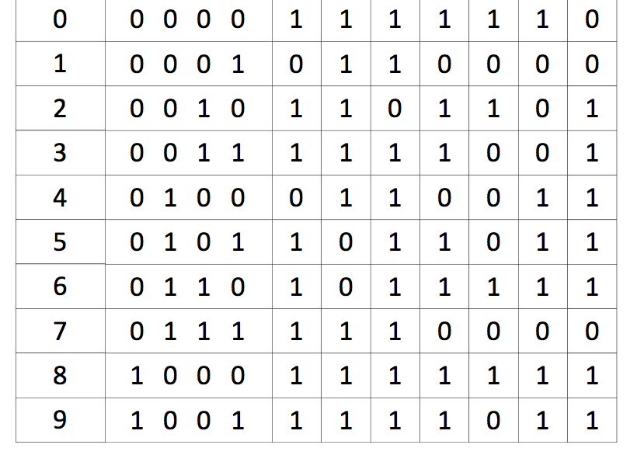

**Таблица истинности №1** – таблица истинностидля семисегментного дешифратора

1. **Преобразователь из двоичного кода в двоично-десятичный**

Данный преобразователь, устроена так, как представлено в файле (Двоич-дес шф.vi). Двоично – десятичный код – это код, в котором каждый разряд в десятичной системе счисления представлен 4-мя разрядами в двоичной системе счисления. В данном случае его максимальное значение (15), а минимальное (-16).

1. **Устройство вывода**

Модель данного устройства устроена так, как представлено в файле (Финал.vi). Устройство вывода способна принимать двоичное число любого знака и отображает данное двухразрядное число в десятичной системе счисления при помощи семисегментного дешифратора, в зависимости от значения управляющего сигнала read и C. На вход подается двоичное число, его значение сохраняется в параллельном регистре, при подаче положительного фронта C и управляющего сигнала, аккумулятор подает данные, после чего сразу же их сохраняет. После чего эти данные переводятся либо в дополнительный код, либо остаются в прямом коде (в зависимости от знака). После данные преобразуются в двоично-десятичный код, где в зависимости от разряда данные отправляются в дешифратор. После чего данные выводятся на двух семисегментных индикаторов.

**Устройство вывода состоит из таких блоков, как:**

**а) Дешифратор**

Принцип работы описан выше в пункте 1.

**б) Преобразователь из двоичного кода в двоично-десятичный**

Принцип работы описан выше в пункте 2.

**в) Параллельный регистр**

Принцип работы описан в отчете №1, пункт 3.

**г) Преобразователь двоичного числа из прямого кода в дополнительный**

Принцип работы описан в отчете №1, пункт 1, подпункт г.

**Вывод**

Модель устройства вывода двоичного числа на семисегментном индикаторе, отвечающего всем функциональным требованиям собрана в среде LabVIEW и функционирует корректно. Все схемы, описанные в отчете, выполняют функции, указанные в задании к лабораторным работам. Созданные схемы позволят любому пользователю LabView создавать устройства, принцип действия которых четко изложен.